保底年薪16W-18W！2020年心田花开优秀教师人才招聘计划

一、公司简介
1.在全国语文教培领域独领风骚，全国一二线城市几乎都有心田花开！
2.全国只要提到语文培训哪家办得好，几乎都会想到心田花开！教语文不来心田花开，去哪里呢？
3.集团数英团队迅猛发展，花开全国道路上三科发展齐头并进，2019年学生人数实现迅猛增长，堪称行业奇迹。巨大的发展潜力吸引了一大批包括清北、浙大等名校学霸加入创业队伍中！优秀的你，还在等什么？
4.心田花开在线教育后来居上，其核心业务指标已远超同类在线教育平台，规模持续迅速增长。加入心田花开在线教育团队，你大有可为！
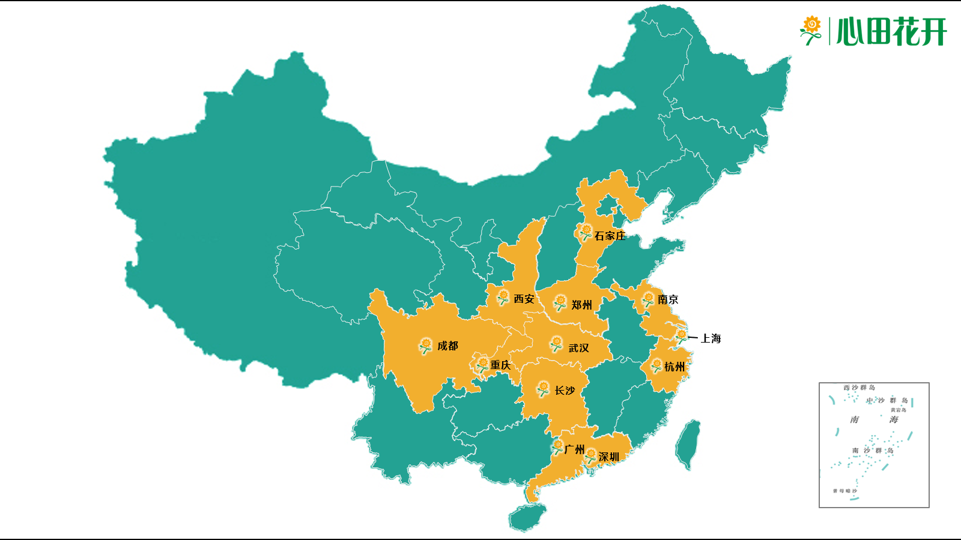
（心田花开校区分布图）

- 薪酬待遇
通过优秀教师人才招聘计划者
保底16 W-18W/年
该保底收入将在终面后以劳动合同形式予以确定
【企业福利】
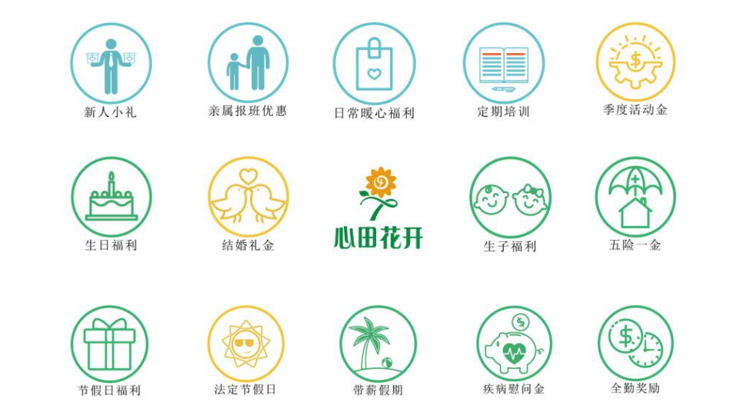
【教师岗专享福利】

招聘岗位

招聘岗位 | 工作地点 | 专业要求 | 任职要求
学前教育教师  中小学语文教师  中小学数学教师  中小学英语教师 | 成都、重庆  西安、郑州  武汉、长沙  南京、杭州  石家庄  上海  广州  深圳 | 教育系、中文系、外语系、管理系、法学系、哲学系、经济学系、政治学系、理工科类优先 | 1.形象好，气质佳，责任心强  2.热爱教育事业，三观正，有较强的责任心和抗压能力，有极强的团队协作意识和较强的学习能力  3.有较好的语言表达能力与逻辑思维能力  4.学科相关获奖经历或学生干部经历的优先

三、企业四大优势
【学霸师资】——师资团队
心田花开学校学霸教师云集，众多毕业于985、211院校的老师（包含相当比例毕业于清华，北大，人大，北师大的老师）组成最强师资阵容。
中央电视台第三届诗词大会总冠军、第二十八届全国图书交易博览会“十大读书人物”获得者雷海为老师也于2018年7月正式加入心田花开，目前是一名全职的教研老师。

【极致教研】——打造家长满意产品
斥巨资投入数百人的教研团队，全力打造出行业最优质的教研产品。
心田花开各学科均有成熟的、成体系的教材及教辅资料！被各大出版社印刷出版。
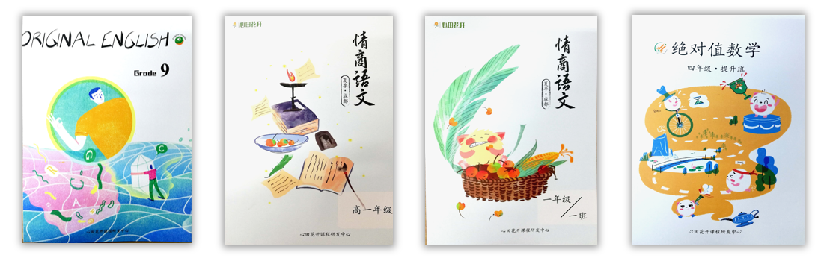

【春晚式课堂】——每一堂课都要做到家长满意
我们反复打磨课堂的每一个细节，确保堂堂课都是精品课。一遍过，二遍练，三遍四遍熟，五遍六遍巧，七遍八遍精；台上一分钟，台下十年功，反复练习、反复打磨，这是作为教育者的工匠精神，这是对三尺讲台的敬畏之心！
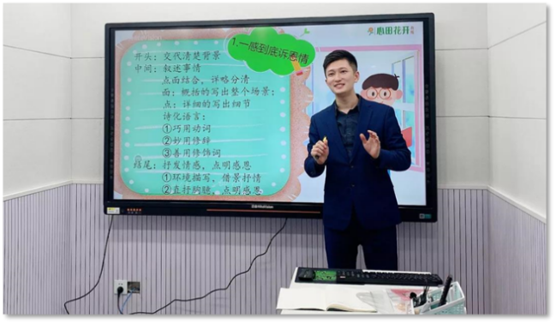

【360° 课后服务】——对待孩子，我们是耐心的
“专业、负责”是我们的代名词；“全心全意解决孩子的问题”是我们一贯的教育原则。心田花开实行“线上+线下”全方位课后服务体系，学情跟踪、学情反馈、科技渗透、处处落实。360°贴心的课后服务为良好的学习效果保驾护航。

四、晋升渠道
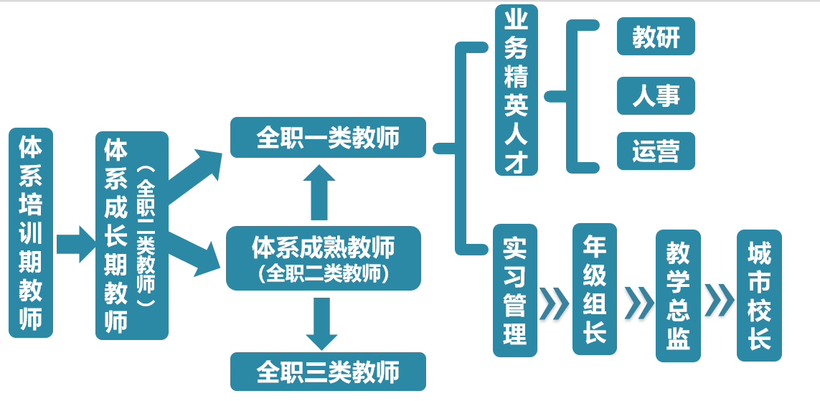
每年四次晋升机会
心田花开目前非常需要具有复合型能力的管理人才！
花开全国，虚位以待！

五、校区环境
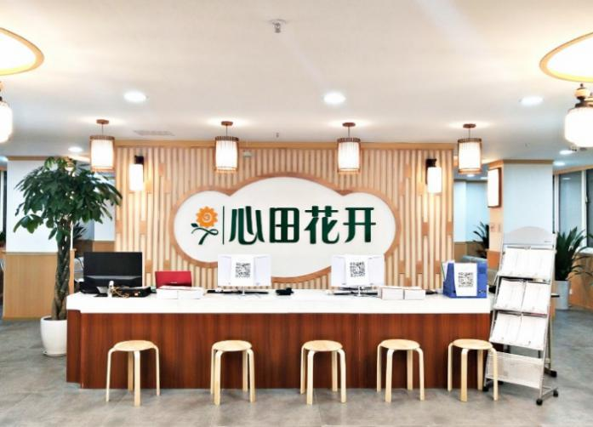

七、招聘流程
八、联系方式
微信个人号：cdxthkzp
联系电话：18137376260
春招QQ交流群：1077454535

【扫码投递简历】

